BẢNG BÁO GIÁ
Ngày: …/ … / 202…
Số:

Kính gửi: QUÝ KHÁCH HÀNG
Email:
Tel:
DỰ ÁN:

Công Ty TNHH Thương Mại Dịch Vụ Kỹ Thuật VIỆT NGUYỄN xin trân trọng gởi đến Quý khách hàng bảng báo giá các thiết bị như sau:
STT | Mã/ Code | TÊN THIẾT BỊ  / ĐẶC TÍNH KỸ THUẬT | SL | ĐVT | ĐƠN GIÁ  (VNĐ) | THÀNH TIỀN  (VNĐ)
1 | CDS 8500C/8500A | Hệ thống thổi lôi cuốn và bẫy (Purge and Trap) cho mẫu lỏng kèm bộ đưa mẫu tự động 110 vị trí  Model: CDS 8500C/8500A  Hãng sản xuất: CDS Analytical – Mỹ  Xuất xứ: Mỹ  Cung cấp bao gồm:  - Hệ thống thổi lôi cuốn và bẫy (Purge and Trap) cho mẫu lỏng model CDS 8500C  - Bộ đưa mẫu tự động 110 vị trí model CDS 8500A  - Bình khí N2 và van điều áp (mua nhà cung cấp tại Việt Nam)  1./ Hệ thống thổi lôi cuốn và bẫy (Purge and Trap) cho mẫu lỏng  Model: CDS 8500C  Tính năng kỹ thuật:  - Nhiệt độ tối đa của hệ thống: khoảng nhiệt độ lò van, transferline lên đến 350⁰C giúp thiết bị mở rộng khả năng đáp ứng từ VOC trong EPA 8260 đến hợp chất tương đối dễ bay hơi (SVOC).  - Đường dẫn mẫu phủ trơ hoá học Silconert 2000 và PEEK: Với lớp phủ trơ về mặt hóa học tốt nhất, CDS 8500C mang đến sự an tâm khi xử lý mẫu.  - Van 8 cổng chịu nhiệt cao: Hệ thống sử dụng van 8 cổng giúp cách ly bẫy ẩm trong quá trình giải hấp trừ bẫy, giúp cải thiện hiệu năng loại ẩm của hệ thống.  - Bẫy ướt Hydroguard (Hydroguard Wet Trap): Bẫy ướt được thiết kế mới với lớp tráng hydroguard giúp kiểm soát ẩm tối ưu và tang thời gian sử dụng.  - Dễ dàng bảo trì: các phụ kiện cần bảo trì được tiếp cận, thay thế đơn giản, khiến việc bảo trì thiết bị dễ dàng hơn bao giờ hết.  - Cảm biến bọt nước được cấp bằng sáng chế: Cảm biến bọt nước được cấp bằng sáng chế này giúp phát hiện bọt nước trong quá trình thổi lôi cuốn (purge) mẫu và tránh hiện tượng nước tràn vào hệ thống và chống chảy ngược.  - Tương thích với Sparged Vessel 5 ml và 25 ml: 8500C có khả năng xử lý cả thể tích mẫu 5 ml và 25 ml; tùy thuộc vào yêu cầu độ nhạy của phân tích. Ngoài ra người sử dụng có thể lựa chọn bộ gia nhiệt để tăng hiệu suất lôi cuốn hợp chất hưu cơ.  - Phần mềm tích hợp: Phần mềm dựa trên windows mạnh mẽ cho phép sử dụng phân tích và cài đặt phương pháp dễ dàng, thân thiện.  - Bộ điều khiển lưu lượng lập trình điện tử (lựa chọn thêm): Với bộ điều khiển lưu lượng điện tử, cho cả He và N2 giúp tối ưu chi phí vận hành.  Thông số kỹ thuật:  - Thời gian lập trình: 0– 999.9 phút  - Bẫy (Trap): đường kính ngoài OD 0.3 cm x dài 28.5 cm  - Đường chuyển (Transfer Line): ống Silconert dài 1.5 m, đường kính trong ID 0.020-inch nối gia nhiệt linh hoạt  - Có chức năng gia nhiệt trước giải hấp  - Nhiệt độ vận hành tối đa:  - Lò van: 350°C  - Đường chuyển (Transfer Line): 350°C  - Bẩy ẩm: 425°C  - Bẫy hấp thụ: 425°C  - Bẫy hấp thụ loại X (Type X)  - Van cho hệ thống: van 8 cổng  - Trọng lượng: 8.6 kg  - Kích thước: 18 cm ® x 51cm (C) x 36cm (S)  Cung cấp bao gồm:  - Hệ thống thổi lôi cuốn và bẫy (Purge and Trap) cho mẫu lỏng CDS 8500C.  - Bộ điều khiển khí có thể lập trình (lắp đặt sẵn bên trong thiết bị)  - Phần mềm điều khiển thiết bị  - Bình khí N2 và van điều áp (Mua nhà cung cấp tại Việt Nam).  Bộ phụ kiện tiêu hao cho vận hành  - Bẫy mẫu (trap) thay thế cho hệ thống; số lượng 01  - Bẩy ẩm để loại hơi nước; số lượng 01  2./ Bộ đưa mẫu tự động cho mẫu lỏng 110 vị trí (nâng cấp với CDS-8500C)  Model: CDS 8500A  Đặc tính kỹ thuật:  - Bộ đưa mẫu tự động 110 vị trí với chức năng lấy mẫu cho không gian hơi (headspace) động cho EPA 524, 624, 8260 (cho cả mẫu lỏng và rắn). Hệ thống được xây dựng trên bộ đưa mẫu tự động thế hệ thứ 3 với khả năng chuyển mẫu nhanh hơn, thông minh hơn. Hệ thống sử dụng hoàn hảo với hệ thống thổi lôi cuốn và bẫy (purge and trap) CDS 8500C.  - Bộ lấy mẫu tự động 110 vị trí: Bộ lấy mẫu tự động lên đến 110 vị trí cho các lọ VOC 40 ml trên cùng một giá đỡ.  - Thêm chuẩn nội: Bộ lấy mẫu tự động CDS 8500A sử dụng một ống phân phối được điều khiển bởi bộ điều khiển khí EPC duy nhất để đưa chính xác thể tích mẫu do người dùng lựa chọn (1/2/5/10/20 / 25μL) của chất chuẩn nội vào mẫu từ 4 lọ nội chuẩn khác nhau.  - Syring 25 mL độ chính xác cao: bộ đưa mẫu tự động sử dụng syring 25ml với thể tích tùy chọn từ 0.1 dến 25ml. Người sử dụng có thể tùy chọn tỉ lệ pha loãng vơi 7 mức từ 1:1 đến 1:100. Hệ thống có hỗ trợ tự động chuẩn bị mẫu chuẩn để xây dựng đường chuẩn  - Đường dẫn mẫu PEEK: Đường dẫn mẫu trơ hóa học đảm bảo sự chính xác của thử nghiệm lọc và bẫy của bạn ngay cả với các mẫu chất lỏng phức tạp.  - Kẹp mẫu mềm: Dụng cụ kẹp lọ mẫu đa năng với 4 thanh kẹp mềm, có độ tin cậy cao và phù hợp với lọ mẫu từ nhiều nhà sản xuất khác nhau.  - Cánh tay robot chính xác: Độ chính xác vị trí của bộ lấy mẫu tự động thế hệ 3 được cải thiện độ chính xác vị trí 3D đến 1 mm (X, Y và Z) do cơ chế truyền động chính xác cao. Hệ thống 8500A đã được canh chỉnh từ nhà máy, dễ dàng cho việc lắp đặt.  - Dễ căn chỉnh: Hệ thống đã được hiệu chỉnh sẵn tại nhà máy, giúp giảm thiểu công việc canh chỉnh lúc lắp đặt. Giao diện canh chỉnh trực quan giúp người sử dụng dễ dàng canh chỉnh vị trí bộ đưa mẫu tự động.  - Phương pháp EPA xây dựng sẵn: Phần mềm cho cả bộ CDS 8500A và CDS 8500C xây dựng sẵn phương pháp cho EPA. Khách hàng có thể sử dụng ngay để chạy mẫu.  - Phần mềm điều khiển: Phần mềm PC có giao diện thân thiện với mỗi lần rửa có thể lập trình, khoảng trống có thể lập trình, bổ sung chuẩn nội và bổ sung nước vào mẫu đất.  - Giao diện chính cung cấp chức năng cập nhật theo thời gian thực tình trạng thiết bị như: Cổng kết nối, áp suất hệ thống, khí thổi lôi cuốn, các module đang hoạt động…  - Cửa sổ cài đặt phương pháp cung cấp khả năng thay đổi, cài đặt các thông số cần thiết cho việc phân tích. Dễ dàng cập nhật vào bảng chạy mẫu sau khi lưu thông số.  - Phần mềm có cửa sổ cài đặt cho phương pháp chiết mẫu bằng methanol với các thông số cài đặt cần thiết  - Giao diện canh chỉnh vị trí trực quan, dễ dàng cho người sử dụng.  Thông số kỹ thuật:  - Số vị trí mẫu: 110 vị trí  - Thể tích mẫu: 0.1ml – 25ml  - Chuẩn nội: 4 lọ chuẩn; thể tích lựa chọn 1/2/5/10/25 µL  - Đường dẫn mẫu: PEEK  - Nhiệt độ nước nóng để rửa tối đa: 95 °C  - Độ chính xác của vị trí (3D): 1 mm  - Kích thước (HxWxD): 48.2 cm x 56.8 cm x 62.2 cm.  - Trọng lượng: 36 kg  Cung cấp bao gồm:  - Hệ thống thổi lôi cuốn và bẫy (Purge and Trap) cho mẫu lỏng kèm bộ đưa mẫu tự động 110 vị trí  - Lọ chứa mẫu 40ml màu trắng bao gồm nắp đậy và vách ngăn 72 lọ/hộp số lượng 01 hộp.  - Lọ chứa mẫu màu nâu bao gồm nắp đậy và vách ngăn 72 lọ/hộp số lượng 01 hộp.  - Phần mềm điều khiển thiết bị  Bộ phụ kiện tiêu hao cho vận hành  - Septa cho lọ chứa mẫu 40ml 72 cái/bịch; số lượng 3 bịch  3./ Bàn giao - Bảo hành - Bảo trì  a. Hướng dẫn sử dụng và đào tạo  - Giới thiệu tổng quát về thiết bị và làm quen với phần mềm  - Hướng dẫn cài đặt phương pháp phân tích  - Hướng dẫn xử lý kết quả và xuất dữ liệu  - Hướng dẫn công việc bảo trì và các vấn đề kỹ thuật liên quan  b. Bảo hành, bảo trì  - Bảo hành 12 tháng đối với hệ thống theo tiêu chuẩn của nhà sản xuất  - Cam kết có mặt tại phòng thí nghiệm khách hang trong vòng 24 - 36 tiếng kể từ khi nhận được thong báo về sự cố  - Bảo trì 2 lần (định kỳ 06 tháng/ lần) trong thời gian bảo hành  - Cam kết cung cấp dịch vụ bảo trì thiết bị trong 10 năm sau khi hết hạn bảo hành. | 01 | Bộ | 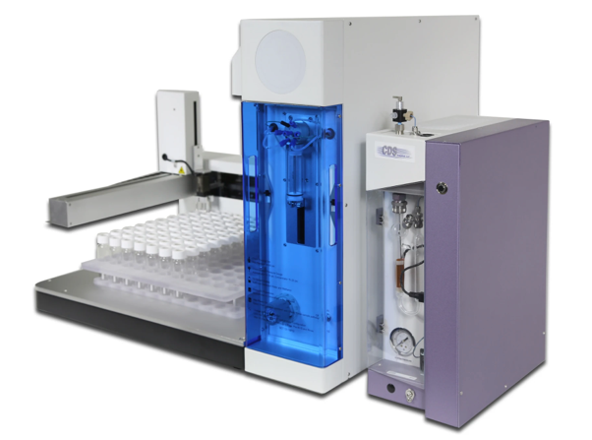  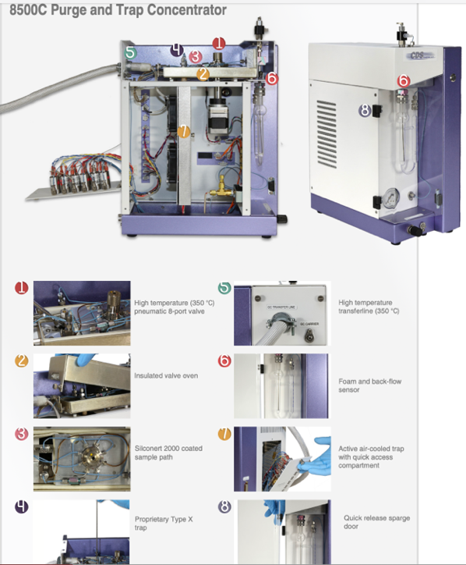
Tổng
Thuế VAT |  |  |  |  |  | Bao gồm
Tổng cộng
Bằng chữ:

+++ CƠ CHẾ HỖ TRỢ KỸ THUẬT VỚI CÁC THIẾT BỊ: GC/ GCMS/GCMSMS/ HPLC/ AMINOACID/ TOC/ AAS/ ICP/ IC/ Sắc ký điều chế/ Phân tích Hg…:
- Bảo hành 12 tháng (định kỳ bảo trì 06 tháng/ lần trong giai đoạn bảo hành);
- Bảo trì miền phí 12 tháng sau khi hết hạn bảo hành (định kỳ bảo trì 06 tháng/ lần);
- Hiệu chuẩn miễn phí 2 lần trong giai đoạn bảo hành/ bảo trì bởi công ty vietCALIB® (www.vietcalib.vn) / thực hiện kết hợp với giai đoạn bảo trì định kỳ miễn phí;

ĐIỀU KIỆN THƯƠNG MẠI:
Giá trên đã bao gồm tiền hàng, thuế nhập khẩu, thuế VAT, chi phí vận chuyển, bàn giao, lắp đặt, hướng dẫn sử dụng, bảo hành, bảo trì.
CHƯA BAO GỒM chi phí KIỂM ĐỊNH – HIỆU CHUẨN (Hổ trợ giá gốc bởi đơn vị vietCALIB® khi mua hàng từ Việt Nguyễn – Liên hệ: 1900 066870 – email: info@vietcalib.vn)
- Tiêu chuẩn và chất lượng: Thiết bị mới 100% , nguyên đai, nguyên kiện – theo đúng tiêu chuẩn của nhà sản xuất.
- Giao hàng và cung cấp dịch vụ:
2.1. Thời gian giao hàng:
- Hàng không có sẵn: Giao hàng trong vòng 10 - 12 tuần kể từ ngày ký hợp đồng hoặc xác nhận đặt hàng và bên bán nhận đủ tiền thanh toán đợt 1.
2.2. Địa điểm giao hàng: Phòng thí nghiệm của Chủ đầu tư.
2.3. Lắp đặt, đào tạo sử dụng: Tại địa điểm đã nêu của mục 2.2 (Phòng thí nghiệm đáp ứng điều kiện lắp đặt của nhà sản xuất và người sử dụng thiết bị có chuyên môn phù hợp).
3. Dịch vụ sau bán hàng:
3.1. Bảo hành:
- Thời gian bảo hành 12 tháng kể từ ngày bàn giao nghiệm thu (nhưng không quá 13 tháng kể từ ngày thông báo giao hàng).
- Chế độ bảo hành không áp dụng đối với những lỗi do người sử dụng gây ra, phụ kiện, đồ thuỷ tinh, vật tư tiêu hao…
- Trung tâm Bảo hành:
- Tại HCM: Số N36, Đường số 11 - Tân Thới Nhất 17, Khu phố 4, Phường Tân Thới Nhất, Quận 12, Tp. HCM
Tel: 028.66 570570 – Mail: service@vietnguyenco.vn – Hotline: 0888. 663300
- Tại HN: Số 138 Đ. Phúc Diễn, P. Xuân Phương, Q. Nam Từ Liêm, Hà Nội
Tel: 024. 85 871871– Mail: service@vietnguyenco.vn – Hotline: 0888. 663300
- Tại Đà Nẵng: Số 10 Lỗ Giáng 05, P. Hoà Xuân, Q. Cẩm Lệ, Đà Nẵng
Tel: 023. 66 566570– Mail: service@vietnguyenco.vn – Hotline: 0888. 663300
3.2. Địa điểm bảo hành: Tại địa điểm đã nêu của mục 2.2
3.3. Bảo trì: Theo tiêu chuẩn/khuyến cáo của hãng sản xuất, thực hiện tại địa điểm đã nêu của mục 2.2
4. Thanh toán:
4.1. Hình thức thanh toán: Chuyển khoản theo tỷ giá bán ra của Ngân hàng Ngoại Thương tại thời điểm thanh toán.
4.2. Tiến độ thanh toán: Thanh toán theo thỏa thuận; cụ thể:
01 đợt: Thanh toán 100% giá trị hợp đồng trong vòng 07 ngày kể từ ngày ký hợp đồng và trước khi giao hàng
Đợt 1: 50% giá trị hợp đồng trong vòng 07 ngày kể từ ngày ký hợp đồng hoặc xác nhận đặt hàng
Đợt 2: 50% giá trị hợp đồng còn lại trong vòng 07 ngày, kể từ ngày thông báo giao hàng và trước khi giao hàng
Đợt 2: 50% giá trị hợp đồng còn lại trong vòng 07 ngày, kể từ ngày giao hàng, nghiệm thu thanh lý và xuất hóa đơn tài chính hợp lệ
4.3. Tài khoản thanh toán:
- Số tài khoản thụ hưởng: 041 0101 0022 700
- Tại: Ngân hàng TMCP Hàng hải (Maritime Bank) chi nhánh TP. Hồ Chí Minh
- Đơn vị thụ hưởng: Công ty TNHH Thương Mại Dịch Vụ Kỹ Thuật Việt Nguyễn
- MST: 0 3 1 1 1 4 6 2 3 3 5
5. Thời hạn báo giá: Phiếu báo giá có giá trị trong vòng 30 ngày kể từ ngày ghi trên;

Mọi thông tin xin liên hệ:  - Nguyễn Hoàng Long (Mr.)  - H/p: 0932 664422  - Tel: (028). 66 570570 – (024).32 009276 – (0236). 66 566570  - Fax: (028). 35 951053  - Mail: long@vietnguyenco.vn  info@vietnguyenco.vn | CÔNG TY TNHH TMDV KT VIỆT NGUYỄN  GIÁM ĐỐC ĐIỀU HÀNH  NGUYỄN HOÀNG LONG

